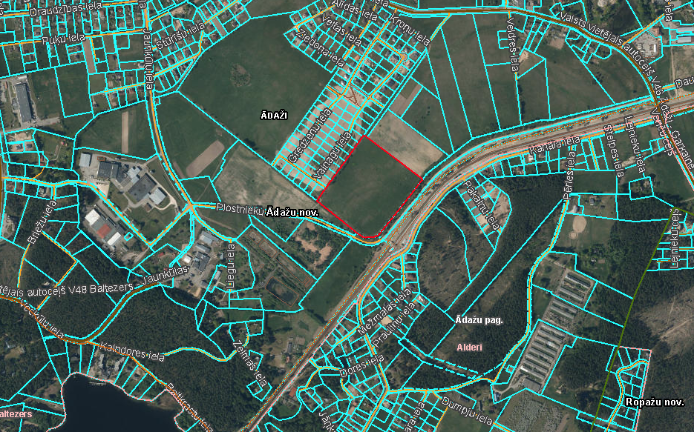

Pielikums Ādažu novada pašvaldības 28.09.2022. sēdes lēmumam Nr. 388

Attēls 1 – Zemes gabala novietojums Kadastrā

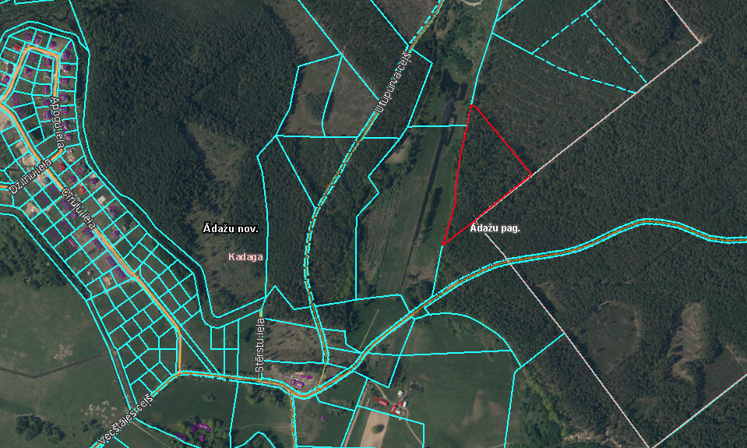

Attēls 2 – Zemes gabala novietojums Kadastrā

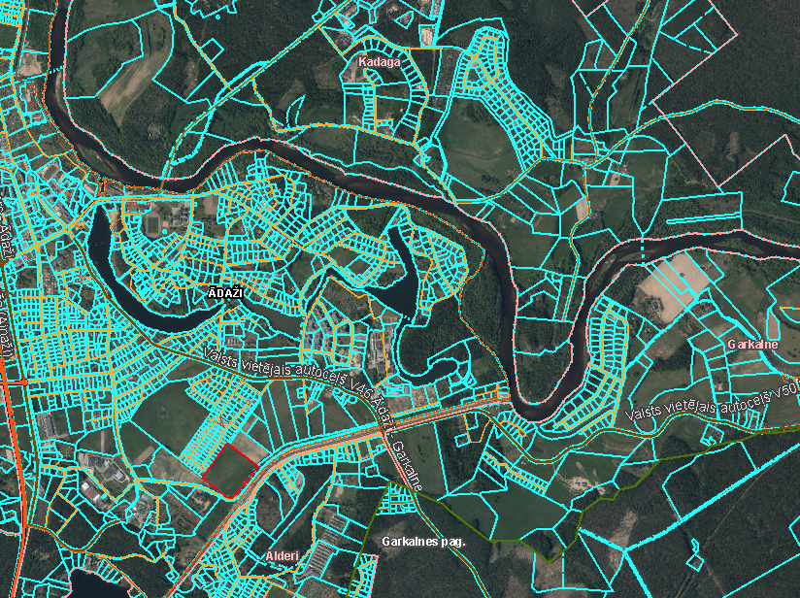

Attēls 3 – Zemes gabalu novietojums Kadastrā

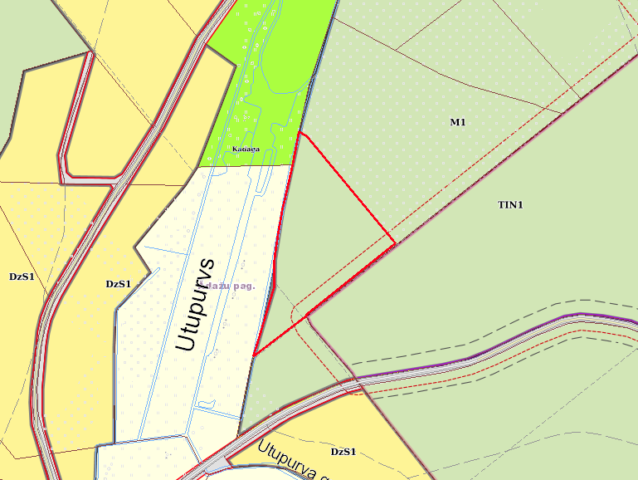

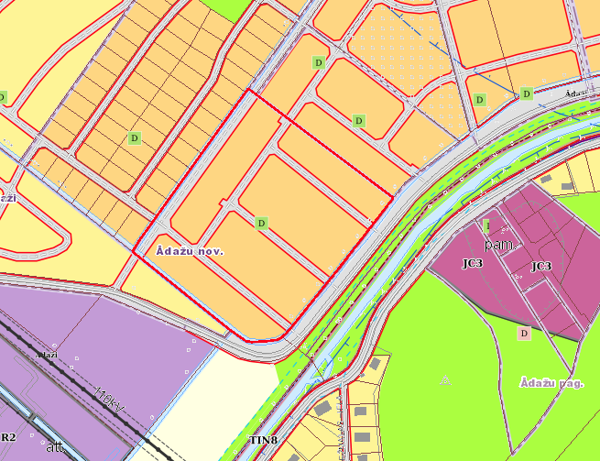

Attēls 4 – Zemes gabala novietojums TIAN